Jaringan, kekuasaan, dan hak istimewa: Apakah Amerika Serikat belajar dari oligarki-oligarki di Asia?
Kemampuan perusahaan teknologi raksasa untuk memengaruhi hasil pemilu dan kemudian bekerja sama dengan pihak berkuasa merupakan ancaman bagi persaingan politik dan ekonomi.
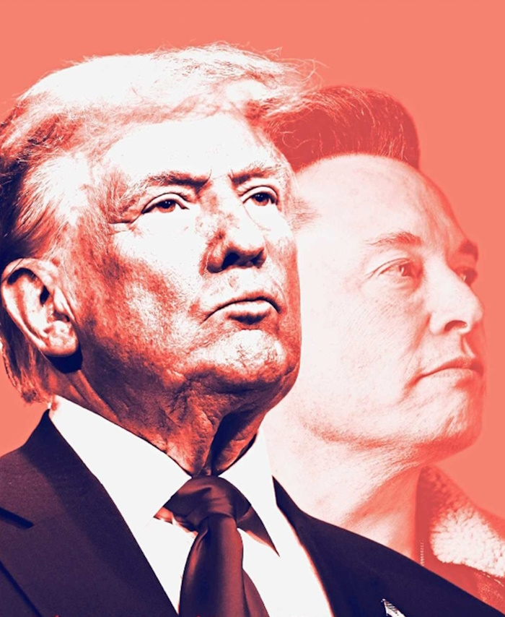
Donald Trump dan Elon Musk: Thein An, Flickr “Donald Trump dan Elon Musk” karya Thiện Ân dilisensikan di bawah Public Domain Mark 1.0.
Oleh: |  | Editor:
Simon Commander - IE Business School, Madrid - - |  | Bharat Bhushan - South Asia Editor, 360info
 |  | Samrat Choudhury - Commissioning Editor, 360info - -

Kemampuan perusahaan teknologi raksasa untuk memengaruhi hasil pemilu dan kemudian bekerja sama dengan pihak berkuasa sangat berbahaya bagi persaingan politik dan ekonomi.
`
Saat meninggalkan jabatannya, Presiden AS yang akan mengakhiri masa jabatannya, Joe Biden, menyatakan bahwa AS sedang menuju ke arah oligarki.
Tak lama setelah itu, pelantikan Trump menyaksikan beberapa pengusaha terkaya di dunia berbaris tanpa malu-malu di depan kabinetnya dan pejabat politik lainnya.
Parade kekayaan ini dan saling menghormati antara kekuatan politik dan bisnis tampaknya menandakan era baru kedekatan, jika bukan kolusi, di antara keduanya.
Meskipun hubungan semacam itu umum terjadi di banyak ekonomi – buku saya yang baru-baru ini diterbitkan mendokumentasikan bagaimana hal itu terjadi di Asia – pertanyaan yang jelas adalah apakah AS sedang bergerak menuju jaringan koneksi yang sama dan konsekuensi berbahayanya – korupsi, kekuatan pasar, dan konsentrasi kekayaan yang luar biasa?
Jika bisnis keluarga besar di Asia mungkin telah belajar sesuatu dari Era Keemasan AS, sekarang mungkin AS sedang belajar dari Asia?
Sumbangan dari perusahaan kepada politisi dan partai politik serta pelumasan politik dengan uang telah lama menjadi ciri utama AS. Sebuah studi mendalam mengungkapkan bahwa lebih dari tujuh persen sumbangan amal oleh perusahaan-perusahaan AS didorong oleh motif politik.
Sumbangan Elon Musk sebesar lebih dari US$200 juta untuk kampanye Trump pada tahun 2024 berada pada skala yang lebih besar daripada kebanyakan. Namun, yang mungkin lebih bermakna adalah kepemilikan Musk atas X dan kepemilikan Jeff Bezos atas The Washington Post.
Platform media sosial tersebut menawarkan pengaruh yang sangat besar dalam membantu memilih calon yang dianggap mudah dipengaruhi, baik saat ini maupun di masa depan. Namun, jika sumbangan dianggap sebagai cara untuk mengamankan kekuasaan politik bagi pihak yang rentan, hal yang terjadi setelahnya lah yang khususnya menarik.
Apa yang tampaknya terjadi di AS bukan hanya pengikisan jarak yang eksplisit antara bisnis dan politik (ambil contoh penerbitan kripto keluarga Trump menjelang pelantikannya sebagai contoh yang sangat mencolok), tetapi pengikisan yang sangat menonjol bagi jenis-jenis bisnis tertentu.
Hal ini kadang-kadang dibungkus dengan istilah filosofis: pemujaan terhadap pengusaha dan kebebasan beroperasi. Tokoh utama dalam skenario ini adalah para penggembala kawanan publik – dan, tentu saja, (meskipun kurang disebutkan) dana publik.
Namun, hal ini diredam – setidaknya hingga batas tertentu – oleh klaim populis Trump bahwa ia bertindak demi kepentingan pekerja dan, karenanya, penghasilan mereka. Bagaimana ia menyeimbangkan hal ini akan menjadi kunci.
Secara alami, teknologi tersebut – dengan AI generatif sebagai yang terbaru – merembes ke seluruh perekonomian dan dimanfaatkan untuk industri-industri lama, seperti sektor pertahanan. Operasi Palantir Technologies milik Peter Thiel senilai $180 miliar adalah salah satu contohnya. Dan pengikat yang menyatukan semuanya itu mencakup kontrak publik dan/atau regulasi yang longgar.
Apakah menggabungkan elemen-elemen ini sama dengan oligarki?
Inti dari oligarki – yang diidentifikasi oleh Aristoteles di Yunani abad ke-3 – adalah penerapan kepentingan diri yang tanpa ampun dengan mengesampingkan kepentingan yang lebih luas. Hal ini dapat mengambil berbagai bentuk, tetapi dalam ekonomi modern biasanya berarti akumulasi dan perlindungan kekuatan pasar dengan menahan pesaing dan regulator.
Di AS, taruhannya sangat besar. Kekayaan kumulatif 10 orang terkaya saat ini melebihi $1,5 triliun. Sebagian besar dari mereka adalah pemilik atau investor di perusahaan berbasis teknologi.
Memang, kapitalisasi pasar perusahaan-perusahaan AS yang pemilik atau CEO-nya tampil dalam upacara pelantikan saja mencapai sekitar 20 persen dari total kapitalisasi pasar AS.
Namun, terdapat beberapa perbedaan signifikan dibandingkan dengan Asia atau wilayah lain di mana politik dan bisnis saling terkait erat.
Bahkan perusahaan-perusahaan AS yang sangat besar ini masih relatif kecil dibandingkan dengan ukuran ekonomi secara keseluruhan.
Lima perusahaan teknologi teratas berdasarkan kapitalisasi pasar (Microsoft, Apple, Amazon, Alphabet, Nvidia) memiliki pendapatan pada tahun 2024 yang setara dengan enam persen dari PDB AS. Bandingkan hal itu dengan Samsung yang pangsa PDB Korea Selatan-nya melebihi 20 persen!
Perusahaan-perusahaan ini mungkin menguasai sektor atau aktivitas tertentu – misalnya, kasus Komisi Perdagangan Federal (FTC) terhadap Google terkait mesin pencari – tetapi mereka bukanlah raksasa yang terdiversifikasi seperti yang umum ditemukan di Asia.
Apakah itu berarti kita tidak perlu khawatir tentang hubungan dan kekuatan pasar di AS? Itu adalah kesimpulan yang salah.
Salah satu alasannya adalah bahwa perusahaan-perusahaan yang tumbuh paling pesat sebagian besar adalah mereka yang mampu memanfaatkan efek jaringan yang besar.
Selain itu, jika kita menganggap AI sebagai Teknologi Tujuan Umum (GPT) terbaru, maka jelaslah mengapa perusahaan-perusahaan besar begitu berinvestasi di dalamnya.
Meskipun OpenAI dan ChatGPT-nya telah menuai keuntungan sebagai pelopor yang jelas, model yang mendasarinya tampaknya lebih mirip persaingan monopolistik daripada monopoli, dengan persaingan yang sangat ketat karena setiap pemain mencari keunggulan.
Meski demikian, hal ini berpotensi menghasilkan keuntungan super bagi para pemain utama, dengan ruang lingkup yang cukup besar untuk terjadinya konsolidasi pasar seiring berjalannya waktu. Banyak hal akan bergantung pada apakah badan regulasi dan persaingan usaha mampu dan bersedia untuk bertindak.
Bahkan setelah periode aktivisme kebijakan yang relatif dari mantan Komisaris Perdagangan Federal Lina Khan, pertanda-pertandanya tidak baik.
Selain itu, Trump tampaknya bersedia menekan Uni Eropa untuk mencoba memaksanya mundur dari pendekatan yang lebih tegas terhadap kekuatan pasar.
Singkatnya, pemilik Big Tech, dengan kemampuan mereka untuk memengaruhi hasil pemilu dan kemudian bekerja sama dengan kekuatan politik untuk memastikan sedikit atau tidak ada penolakan kebijakan publik terhadap perluasan kendaraan bisnis mereka, telah mengatur segalanya dengan cara yang berbahaya bagi persaingan, politik, dan ekonomi.
Konsekuensi lebih lanjut, tentu saja, adalah ketimpangan kekayaan yang semakin parah.
Saat ini, perkiraan kekayaan yang dimiliki oleh 1 persen teratas di AS sudah tinggi (rata-rata US$11,6 juta pada 2025) dan terus meningkat. 1 persen teratas warga AS memiliki kekayaan sekitar 16 kali lipat dibandingkan 50 persen terbawah. Indeks Gini kekayaan AS diperkirakan setara dengan Arab Saudi.
Pada saat yang sama, kesenjangan pendapatan antara tenaga kerja terampil yang bekerja di sektor dinamis, seperti teknologi, dan mereka yang bekerja di bagian lain perekonomian akan semakin melebar. Hubungan antara uang dan pendidikan yang sudah menjadi ciri khas pendidikan Amerika akan memperparah kesenjangan ini.
Akhirnya, apakah jalur plutokratis-oligarkis merupakan jalur yang berkelanjutan?
Ketimpangan—terutama dalam hal peluang—dan kelanjutannya lintas generasi mungkin menunjukkan ruang yang cukup besar bagi perlawanan dari koalisi kelompok yang terpinggirkan dan kecewa. Namun, hal ini juga mungkin menunjukkan godaan menuju sistem yang lebih eksplisit otoriter.
Simon Commander adalah Profesor Tamu Ekonomi di IE Business School di Madrid, dan Mitra Pengelola Altura Partners. Ia adalah penulis bersama Saul Estrin dari buku “The Connections World: The Future of Asian Capitalism”, Cambridge University Press.
Awalnya diterbitkan di bawah lisensi Creative Commons oleh 360info™.
`
Artikel ini diterjemahkan menggunakan alat kecerdasan buatan otomatis yang berpotensi memiliki kesalahan, kesilapan dan ketidakakuratan. Berbagai upaya sudah dilakukan untuk memastikan kejelasan dan koherensi, terjemahan ini bisa saja tidak lengkap dalam menangkap nuansa, intonasi dan tujuan dari teks aslinya. Untuk versi yang tepat, silakan merujuk pada artikel aslinya.
`
Artikel ini pertama kali dipublikasikan tanggal 28 Jan 2025 di bawah lisensi Creative Commons oleh 360info™

